[Bài đọc] HTTP

HTTP (Hyper Text Transfer Protocol)
Giao thức truyền tải siêu văn bản (HTTP) là giao thức ở tầng ứng dụng (Application-level) cho các hệ thống thông tin cộng tác, phân tán, siêu dữ liệu. Đây là giao thức truyền tải dữ liệu được sử dụng để thiết lập giao tiếp giữa máy chủ cung cấp dịch vụ web và máy khách sử dụng dịch vụ web.
HTTP được xây dựng dựa trên bộ giao thức TCP/IP và được sử dụng để phân phối dữ liệu như file hình ảnh, kết quả truy vấn, file HTML … trên World Wide Web (WWW) với cổng mặc định là TCP 80. Nó cung cấp cách chuẩn hóa cho các máy tính giao tiếp với nhau.
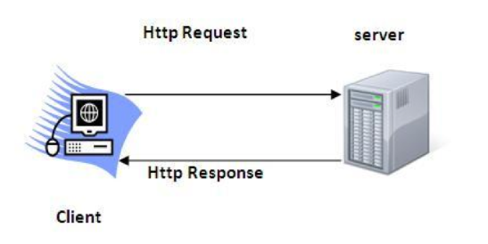

Các đặc điểm cơ bản của HTTP:
- Là giao thức cho phép máy chủ (web server) và máy khách (trình duyệt) trao đổi dữ liệu qua mạng.
- Là giao thức request (gửi từ client lên server) response (phản hồi của server về client ).
- Sử dụng các kết nối tin cậy (TCP), mặc định trên cổng 80.
- Là giao thức không lưu giữ trạng thái (Stateless) nghĩa là mỗi yêu cầu được coi là một yêu cầu mới. Nói cách khác, máy chủ mặc định không nhận dạng được người dùng.

Các tính năng cơ bản của HTTP (Giao thức Truyền Siêu văn bản):
Có ba tính năng cơ bản làm cho HTTP trở thành một giao thức đơn giản và mạnh mẽ được sử dụng cho giao tiếp trên mạng:
- HTTP không bị phụ thuộc bởi thông điệp: Bất kỳ dạng dữ liệu nào cũng có thể được gửi qua HTTP miễn là máy chủ và máy khách biết cách kiểm soát nội dung thông điệp.
- HTTP không giữ kết nối liên tục: Giả sử máy-khách là một trình duyệt, thì sau khi tạo ra và gửi đi một yêu-cầu, trình duyệt sẽ ngắt kết nối và đợi phản hồi từ phía máy-chủ. Hay một cách hiểu khác Là cách thức Server và Client giao tiếp với nhau qua nhiều bước ngắt/mở kết nối. Một trình duyệt khởi tạo một yêu cầu HTTP và sau đó một yêu cầu được tạo ra, Client ngắt kết nối từ Server và đợi cho một phản hồi. Server xử lý yêu cầu và thiết lập lại sự kết nối với Client để gửi phản hồi trở lại.
- HTTP là giao thức Stateless: Server và Client nhận biết nhau qua thông điệp được kèm theo trong yêu cầu hiện tại, bản chất giao thức không giúp chúng lưu giữ bất kỳ thông tin gì về sự nhận diện đó.

Kiến trúc cơ bản của HTTP
Sơ đồ dưới đây mô tả kiến trúc cơ bản của một máy chủ ứng dụng Web cũng như chỉ ra vị trí của HTTP:
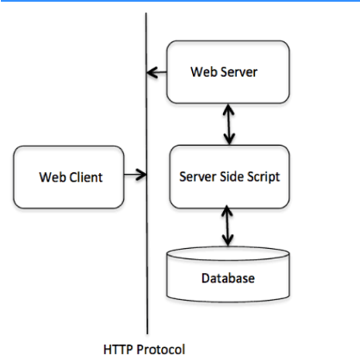
Giao thức HTTP là một giao thức yêu cầu (request) /phản hồi (response) dựa trên kiến trúc Client/Server, nơi mà các trình duyệt web, các bộ máy tím kiếm, … hoạt động như máy khách (Client) và Server hoạt động như máy chủ web (web server).

